UNIVERSIDAD PERUANA UNIÓN

E.P. INGENIERÍA DE SISTEMAS

Desarrollo de plataforma web e-commerce para ventas online

Documento de Arquitectura - Manual técnico

FASES DE CONCEPCIÓN Y
ELABORACIÓN

INTEGRANTES:
Jimmy Alex Guevara Cruz

2025

ÍNDICE

1.1 Requerimientos 3
1.2 Requerimientos funcionales y no funcionales 3
1.3 Diagramas de caso de uso del sistema 4
2. Realización de los casos de uso 5
3. Diagrama de Base de datos 7
4. Diagrama de despliegue 8
a) Diagrama de clase de análisis 8
b) Diagrama de despliegue 9
5. Interfaz gráfica 10

Requerimientos

Los requerimientos son capacidades y/o cualidades que debe cumplir el sistema software. Se tiene requerimientos funcionales y no funcionales que se detallarán más adelante.

Requerimientos funcionales y no funcionales
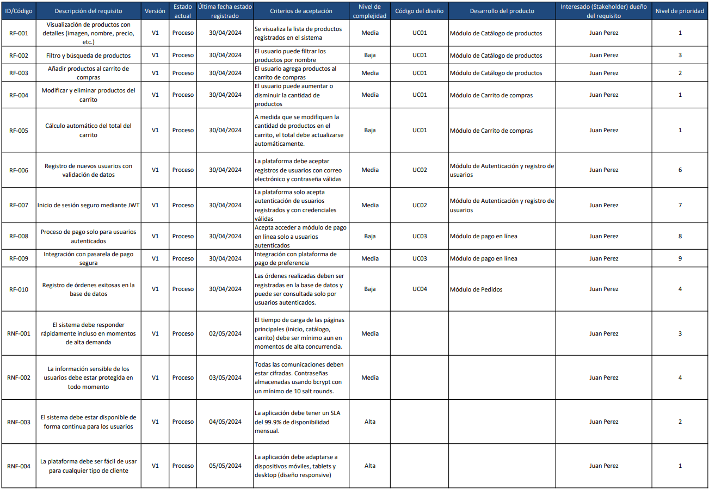

1.3 Diagramas de caso de uso del sistema
El diagrama de Casos de Uso tiene un diagrama principal que refleja el diagrama general se constituye en un solo paquete.

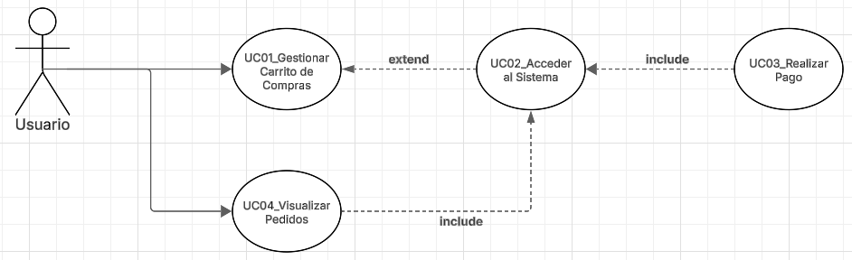

Análisis y diseño

2. Realización de los casos de uso
2.1 UC01_Gestionar carrito de compras
Especificación de alto nivel

Nombre | UC01_Gestionar carrito de compras
Tipo | Primario
Autor | Jimmy Guevara
Actores | Usuario
Iteración | 1
Descripción | Se muestra un listado de productos desde donde el usuario puede agregarlos al carrito de compras, también se provee de una interfaz donde puede agregar o quitar estos productos.
Referencias | RF-001, RF-002, RF-003, RF-004, RF-005
Pre condiciones | - El usuario debe encontrarse en la web para poder navegar.
Post condiciones | - La información del carrito de compras debe ser persistente en el navegador para no tener que volver a seleccionar los productos, en caso de cierre accidental del navegador.

2.2 UC02_Acceder al sistema

Especificación de alto nivel

Nombre | UC02_Acceder al sistema
Tipo | Primario
Autor | Jimmy Guevara
Actores | Usuario
Iteración | 2
Descripción | El caso se da cuando el usuario necesita iniciar sesión o registrarse en la plataforma para poder confirmar pagos o revisar los pedidos que ha realizado. La ventana del login muestra un link para registrarse en caso de no contar con usuario registrado.
Referencias | RF-006, RF-007
Pre condiciones | - El usuario puede iniciar sesión siempre que se haya registrado exitosamente en la plataforma y que su información de acceso se encuentre registrado en la base de datos.
Post condiciones | - La sesión genera un token que es almacenado en una cookie del navegador para que se mantenga con sesión aunque se cierre el navegador o se refresque la página.

2.3 UC03_ Realizar Pago

Especificación de alto nivel

Nombre | UC03_Realizar Pago
Tipo | Primario
Autor | Jimmy Guevara
Actores | Usuario
Iteración | 1
Descripción | Luego de haber seleccionado los productos y haberlos registrado en el carrito de compras, el usuario puede acceder a la pasarela de pago para que proceda a completar el pedido. Se puede realizar el pago siempre que el usuario se haya autenticado correctamente en la plataforma.
Referencias | RF-008
Pre condiciones | - El usuario tiene que haberse autenticado en la plataforma y registrado por lo menos un producto en el carrito de compras para proceder a realizar el pago.
Post condiciones | - El pedido queda grabado en la base de datos.

2.4 UC04_Visualizar pedidos

Especificación de alto nivel

Nombre | UC04_Visualizar pedidos
Tipo | Primario
Autor | Jimmy Guevara
Actores | Usuario
Iteración | 2
Descripción | Este caso de uso le permite al usuario visualizar los pedidos que ha realizado en la plataforma, mostrando el monto total y los productos adquiridos.
Referencias | RF-010
Pre condiciones | - El usuario tiene que haberse autenticado en la plataforma
Post condiciones | -

3. Diagrama de Base de datos

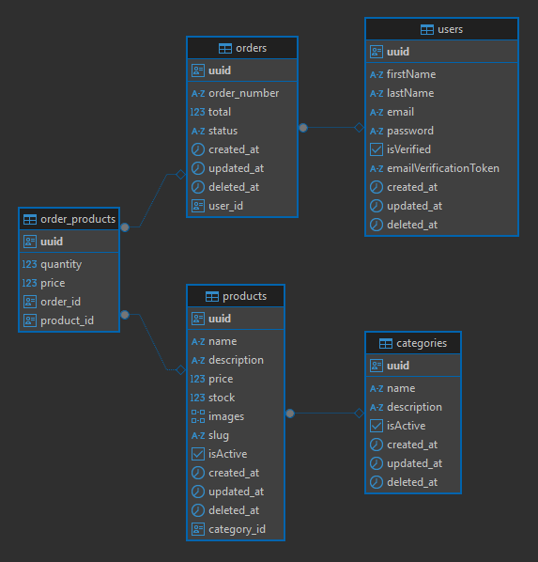

4. Diagrama de despliegue

Diagrama de clase de análisis
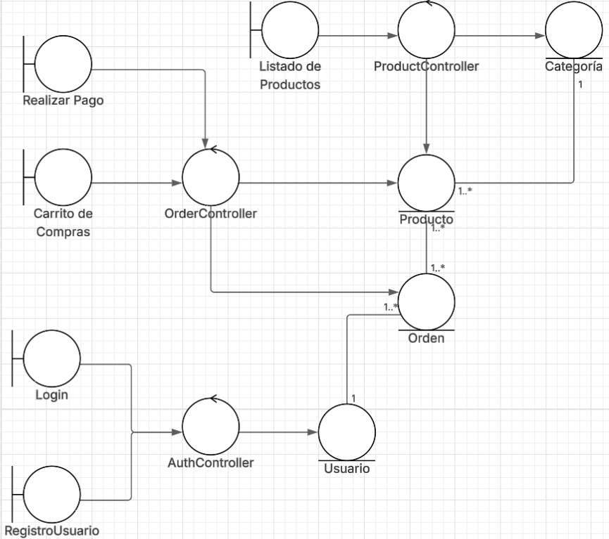

Diagrama de despliegue

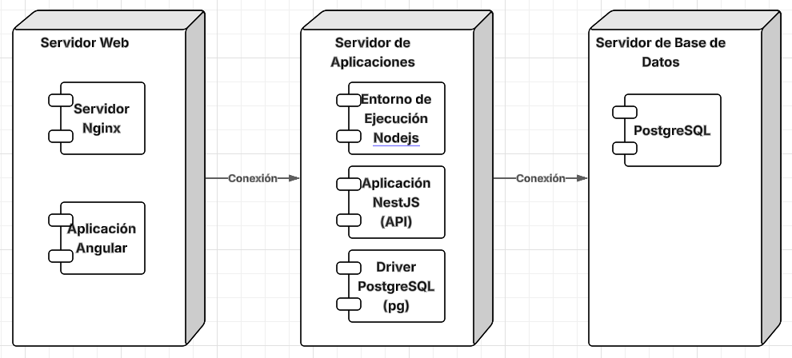

5. Interfaz gráfica
- Listado de Productos

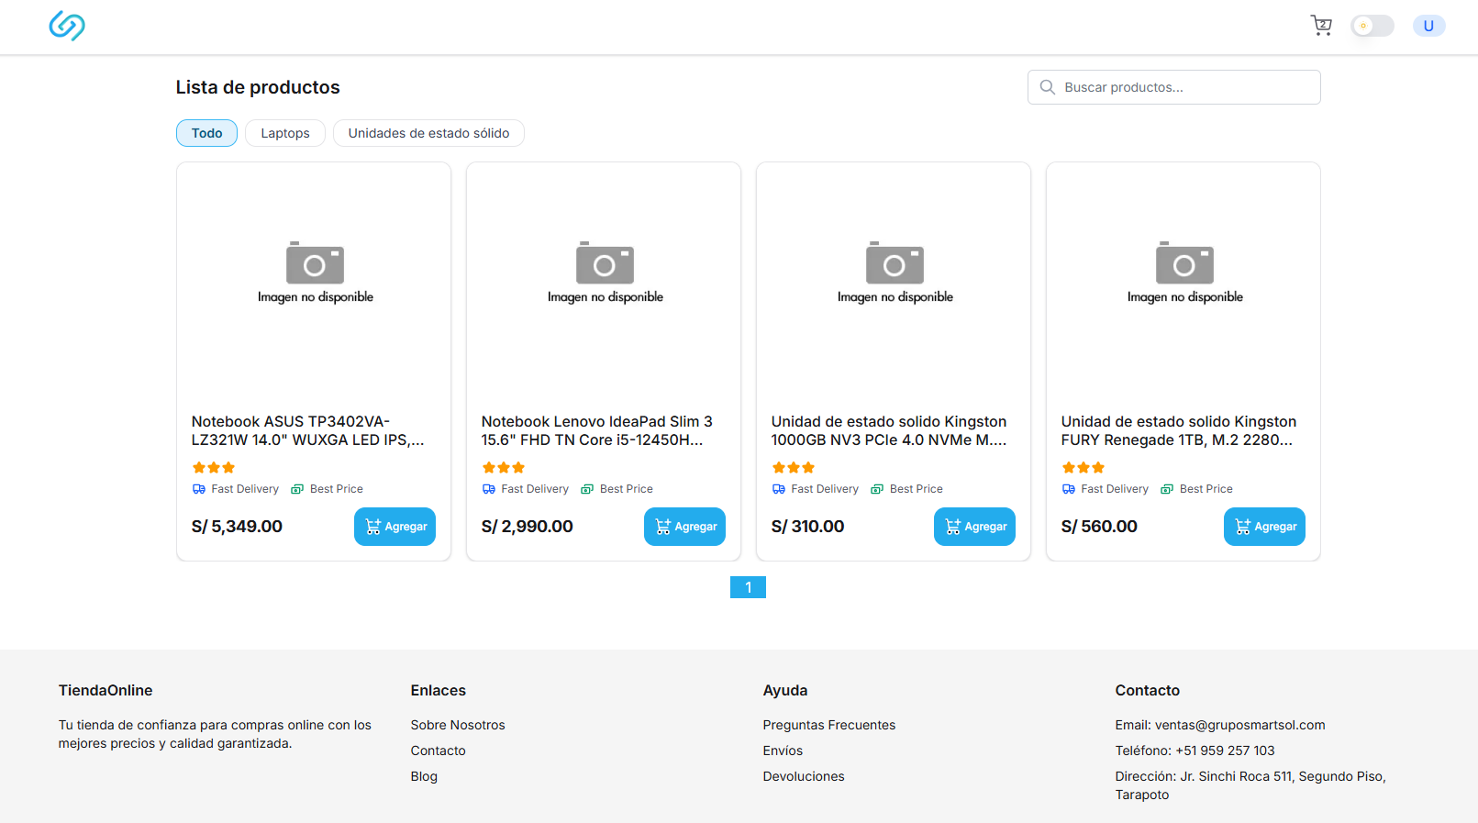

- Carrito de Compras

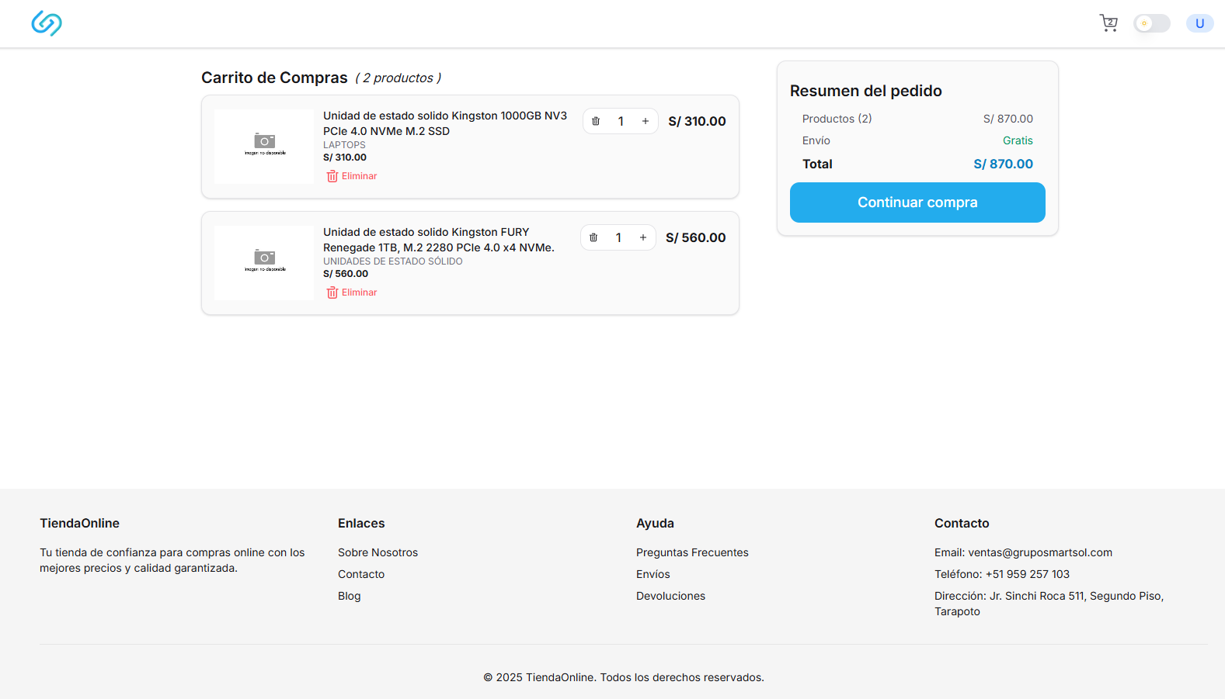

- Inicio de Sesión

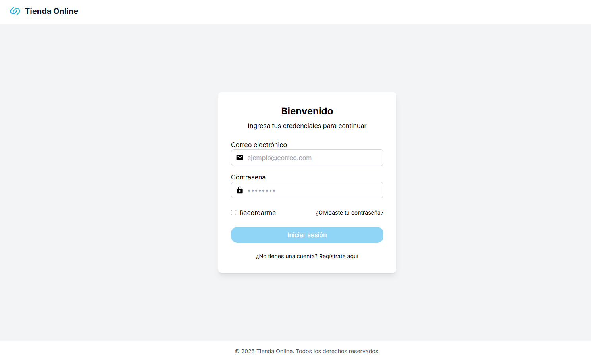

- Registro de Usuario

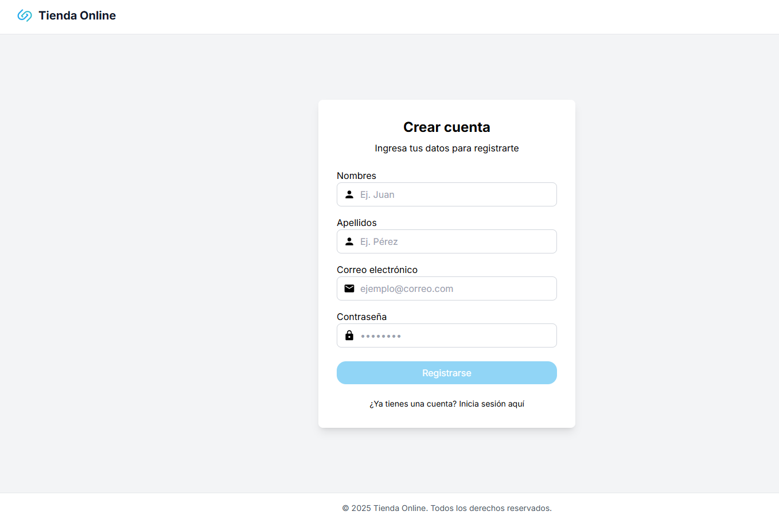

- Realizar Pago

